检 察 工 作 简 报

（第79期）

雅安市雨城区人民检察院 2019年6月4日

“未雨情”工作室走进校园
弘扬“虎门销烟”禁毒精神

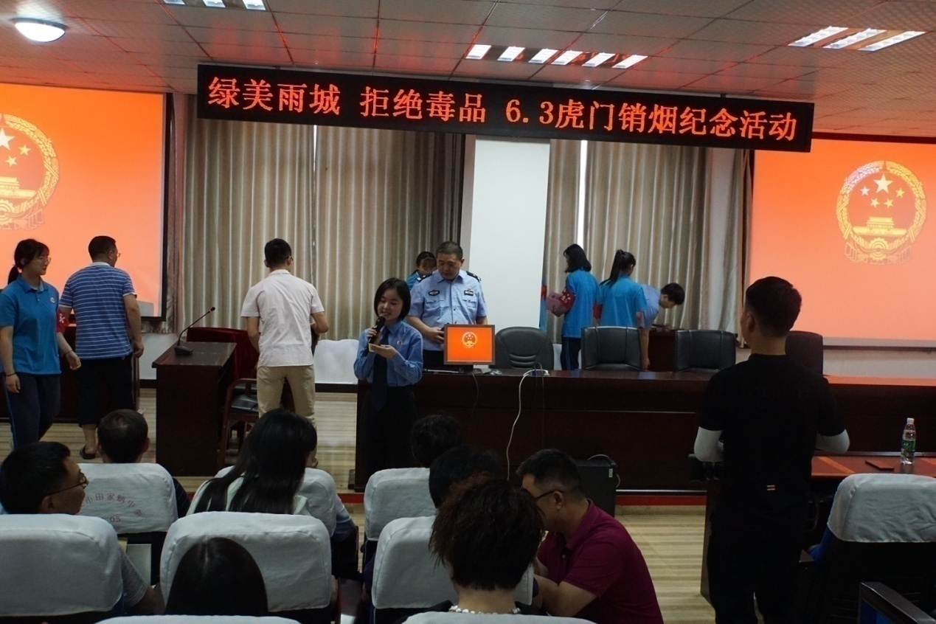
为大力弘扬“虎门销烟”禁毒精神。进一步增强广大学生识毒拒毒意识，6月3日下午，雨城区人民检察院“未雨情”工作室联合区禁毒办、田家炳中学举办了“绿美雨城 拒绝毒品”6.3虎门销烟纪念活动。
此次禁毒教育活动得到了各界的广泛关注，区委政法委、区检察院、区教育局、区公安局、区法院、市、区关工委、市、区禁毒办均参加了本次活动。活动中，区委常委、政法委书记、区禁毒委副主任王颐辉同志向大家总结了雨城区禁毒工作的情况，并对今后的禁毒工作提出了要求，同时还寄语参会学生要珍爱生命，远离毒品。会上，区禁毒委向区内部分学校颁发了无毒学校的称号，勉励各校在禁毒工作中作出的贡献。
围绕本次活动的主题，各单位均带来了自己的作品，田家炳中学的学生演示了青少年禁毒模拟法庭和诗歌朗诵《中国人，不跪的人》、区关工委艺术团表演了小品《珍爱生命，远离毒品》、区检察院、区关工委康藏路社区共同合唱禁毒歌曲《生命的光》，活动结束后，参会人员在学生讲解员的带领下参观了田家炳禁毒宣传基地。
此次活动通过别开生面的演出模式让学生亲身参与禁毒表演，从受众变成了讲师，让他们更深刻、更主动的认识毒品的危害性，是一次体验式法治教育的有效尝试。通过本次活动，学生了解到毒品对青少年身心、家庭、社会的危害，提高了学生的识毒、防毒、拒毒意识，为维护学生身心健康，远离毒品危害起到了积极的作用。

报：雅安市人民检察院、区委办、区人大办、区政府办、区政协办、区委政法委
送：本院领导
发：本院各科、局、室、队
雅安市雨城区人民检察院办公室 2019年6月4日印

